Universidad Mariano Gálvez de Guatemala

Facultad de Ingeniería, Matemática y ciencias Físicas

Ing. Carlos Arias

Ingeniería en Sistemas de información

Materia: Desarrollo Web

**Informe No. 3**

# Implementación de diseños a 10 etiquetas en sitio WEB

0901-11-9152 Bryan Isaac Portillo Ramírez

Guatemala 24 de julio 2019

Establecimiento de Objetivos

Que el alumno se familiarice con la utilización de las principales etiquetas en Html y CSS implementado diseño a 10 etiquetas y como esto pueda afectar al aplicar diferentes estilos. Desde el sitio debe incluir: header, contenido: section class, un aside y un pie de página: footer;

Realización de la página Paso a Paso

El tema de la página será para una empresa de Tecnología cuya especialidad son el diseño y construcción de Video Juegos para el cual se ha diseñado de forma juvenil con colores llamativos y estilos y efectos únicos haciéndolo de la mejor forma posible responsive para que el cliente que visite la pagina no dude de la calidad con que se realizan los videojuegos.

**Paso 1:**

Se crea el documento html y las carpetas correspondientes de img y css, se indica en el header que debe soportar tildes y caracteres especiales con el código, se indica que el lenguaje de preferencia es el español, se indica la ubicación de la plantilla de css y se ha indicado también de donde debe tomar el tipo de fuente para los textos, también el nombre para identificar la pestaña con el nombre en el siguiente código en html:

Imagen que contiene captura de pantalla

Descripción generada con confianza alta

Imagen que contiene captura de pantalla

Descripción generada con confianza alta

**Paso 2:**  Se diseña el Header

**Imagen que contiene captura de pantalla

Descripción generada con confianza muy alta**

El cual si se hace pequeño no pierde su diseño haciéndolo responsive.

**Imagen que contiene captura de pantalla

Descripción generada con confianza muy alta**

El código utilizado es:

En html:

**Imagen que contiene captura de pantalla

Descripción generada con confianza muy alta**

Y en css:

h1{ /* al título le indicamos tipo de letra y que este alineado al centro*/

text-align: center;

font-family: 'Segoe UI', Tahoma, Geneva, Verdana, sans-serif;

}

header {

  width:100%; /* Establecemos que el header abarque el 100% del documento */

  overflow:hidden; /* Eliminamos errores de float */

  background:transparent;

  margin-bottom:20px;

}

.wrap {

  width:90%; /* Establecemos que el ancho sera del 90% */

  max-width:80%; /* Aqui le decimos que el ancho máximo sera de 1000px */

  margin:auto; /* Centramos los elementos */

  overflow:hidden; /* Eliminamos errores de float */

}

header .logo { /* para indicar que la imagen del logo este en la izquierda */

  color:#f2f2f2;

  font-size:25px;

  line-height:50px;

  float:left;

}

header nav { /* Para indicar que el navegador de la página se coloque a la derecha*/

  float:right;

  line-height:200px;

}

header nav a {

  display:inline-block;

  color:#fff; /* letra del navegador color blanco*/

  text-decoration:none;

  padding:10px 20px;

  line-height:normal;

  font-size:20px;

  font-weight:bold;

  -webkit-transition:all 500ms ease; /* para indicar que tendra una trasicion de cambio de color */

  -o-transition:all 500ms ease;

  transition:all 500ms ease;

}

header nav a:hover { /*se indica que cambiara de color las opciones del navegador */

  background:#0f014e;

  border-radius:25px;

}

@media screen and (max-width: 950px) { /*para hacer responsive el header*/

  header .logo,

  header nav {

    width:100%;

    text-align:center; /*Centramos el menu y el logotipo*/

    line-height:100px;

  }

}

Etiquetas utilizadas : 1) h1, 2) header, 3) header nav, 4) header logo

Al navegador se implementó diseños como el color de letra blanco, fondo rojo, tipo de letra, tamaño de letra, cuando el mouse este sobre la opción cambie de color a un tono azul y tenga un borde redondo y que esté colocado a la derecha del header.



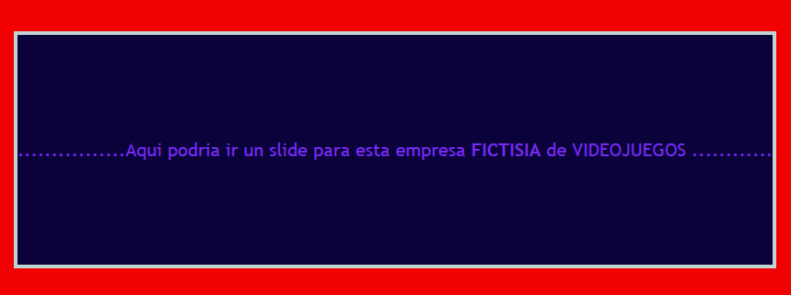

Se agrega un espacio en el header para que se pueda colocar algunas imágenes de referencia indicándolo con un tipo de letra morado y fondo azul con contorno gris y que este colocado a la derecha del header abajo del nav.

Imagen que contiene texto, exterior

Descripción generada con confianza alta

Se agrega una imagen de alta calidad con un contorno blanco y centrado, se colocó el titulo centrado con color blanco de la página que en idioma maya significa “Vamos a Jugar”, con un div se indica que debe estar a la izquierda del header.

Imagen que contiene captura de pantalla

Descripción generada con confianza muy alta

El header tiene un contorno azul y fondo rojo el cual también permite ajustarse de forma responsive

**Paso 3:** Se agregan una imagen de fondo al 5) body el cual no se repite y se adapta al tamaño de la página, se agregan diferentes elementos contenedores como un 6) article, 7) section, y dos tipos diferentes de div 8) y 9), para indicar que tipo de información podría ir en los elementos indicados junto a una imagen acorde al tema con borde gris alineado a la derecha.

Imagen que contiene monitor, pared, interior

Descripción generada con confianza muy alta

El código utilizado es:

body{

background-image: url(img/pawel-kadysz-CuFYW1c97w8-unsplash.jpg);

background-repeat: no-repeat center fixed;

background-size: cover;

-webkit-background-size: cover;

-moz-background-size:cover;

-moz-background-size:cover;

background-attachment: scroll;

}

div {

background-color: rgb(241, 1, 1);

max-width: 400px;

height: auto;

border: 15px solid rgb(99, 29, 228);

padding: 25px;

margin: 10px;

color:rgb(117, 44, 235);

}

.paralelo {

background-color: rgb(15, 201, 15);

max-width: 400px;

height: auto;

border: 15px solid rgb(223, 149, 12);

padding: 50px;

margin: 20px;

color:#e5ff00;

}

section{

float: right;

border: 18px solid rgb(78, 2, 165);

}

article{

float: left;

border: 18px outset rgb(8, 151, 247);

height: 730px;

width: 600px;

}

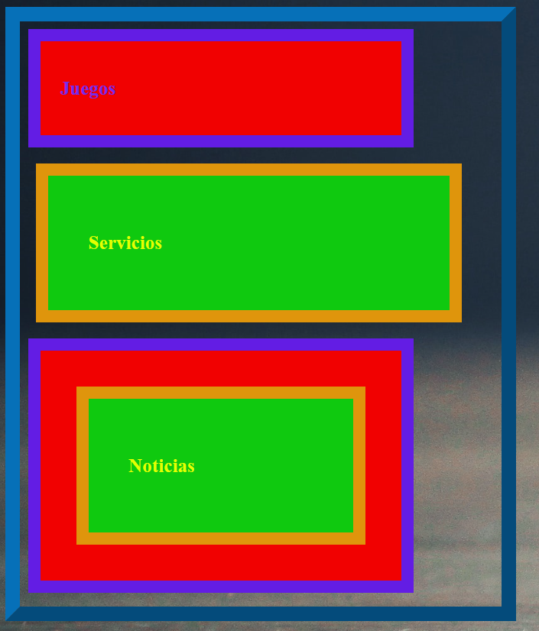

El article tiene un borde 3D de color celeste oscuro (8,151,247) con un grosor de 15px fondo transparente, adentro un div con borde azul fondo rojo y texto azul, otro div con fondo verde y contorno naranja y un div combinado de los dos anteriores siendo el padre el de fondo rojo y el hijo el de fondo verde.

**Paso 4:** Se agrega un 10) párrafo y otra imagen para llenar contenido a la página.

Imagen que contiene interior, foto, electrónica, televisión

Descripción generada con confianza alta

Código utilizado para dar estilo al párrafo:

p{

background: #0b013b;

border-radius: 10 px;

border: 3px solid rgb(193, 211, 211);

text-align: justify;

font-family: 'Trebuchet MS', 'Lucida Sans Unicode', 'Lucida Grande', 'Lucida Sans', Arial, sans-serif

}

Imagen que contiene captura de pantalla

Descripción generada con confianza alta

El párrafo tiene un fondo azul oscuro, tipo de letra indicado, justificado, dentro de un div con fondo rojo contorno azul y un section de contorno azul oscuro fondo transparente.

**Paso 5:** Agregamos el 11) footer el cual también es responsive.

Imagen que contiene monitor, captura de pantalla, interior, electrónica

Descripción generada con confianza muy alta

Imagen que contiene captura de pantalla, balón, pantalla, monitor

Descripción generada con confianza alta

Se puede observar que tiene un fondo azul oscuro letras color cyan, negrita en el nombre del diseñador y un salto de línea en el carnet, borde color cyan con contorno redondeado.

El código utilizado es:

footer{

width:99%; /* Establecemos que el header abarque el 99% del documento */

height: 70px;

  overflow:hidden; /* Eliminamos errores de float */

background-color: #2d264e;

color: rgb(87, 243, 243);

text-align: center;

margin-top: 100px;

border-radius: 10px;

border: 9px solid rgb(87, 243, 243);

font-size: 5mm;

}

}

Repositorio en GitHub:

<https://github.com/BryanPortillo/Web-Developer.git>